Documento de Planificación, Diagnóstico y Backlog - Fase 1

1. Información General del Proyecto
Institución: Universidad Mariano Gálvez de Guatemala
Contexto de Implementación: sistema de gestión de tickets con escalamiento automático e ia para priorización de fallas en el soporte interno de plataformas de sestel
Objetivo del Proyecto: Desarrollo de un sistema web de seguimiento y escalamiento de soporte técnico, estructurado para los grupos de despachadores que asisten a las rutas de instalación y reparación (HFC, FTTH, DTH) y equipos de reclamos. El sistema permitirá un enrutamiento jerárquico hacia el equipo de Soporte Despacho.

2. Diagnóstico Técnico y Definición del MVP
Para modernizar y centralizar el flujo de trabajo actual, el Producto Mínimo Viable (MVP) se construirá bajo una arquitectura robusta orientada a un uso intensivo en estaciones de escritorio (Desktop-First). El alcance técnico incluye:
- Plataforma de alta concurrencia para creación ágil de tickets por los Despachadores (Tigo, Contrata y BBI N-2).
- Modelo de segmentación organizacional mediante Grupos (área macro) y Equipos (zona o sector de trabajo).
- Restricción de visibilidad: Los despachadores y agentes de Soporte Despacho solo visualizarán las cargas correspondientes a su segmento, salvo los perfiles de Administración.
- Flujo de resolución con validación cruzada: El ciclo de vida de un ticket exige que el despachador creador apruebe la solución provista por Soporte Despacho antes de su cierre final.

3. Arquitectura y Tecnologías (Stack Técnico)
- Frontend (Interfaz de Usuario): React 18.x con JavaScript, optimizado para vistas de Dashboard.
- Backend (Lógica y API): Python con el framework Django 4.x.
- Base de Datos: PostgreSQL 14+ para manejar relaciones complejas y concurrencia.
- Metodología de Desarrollo: Scrum (Sprints alineados a entregas de 14 días).

4. Diagramas Lógicos y Estructurales

4.1 Modelo Entidad-Relación (Jerarquía y Accesos)
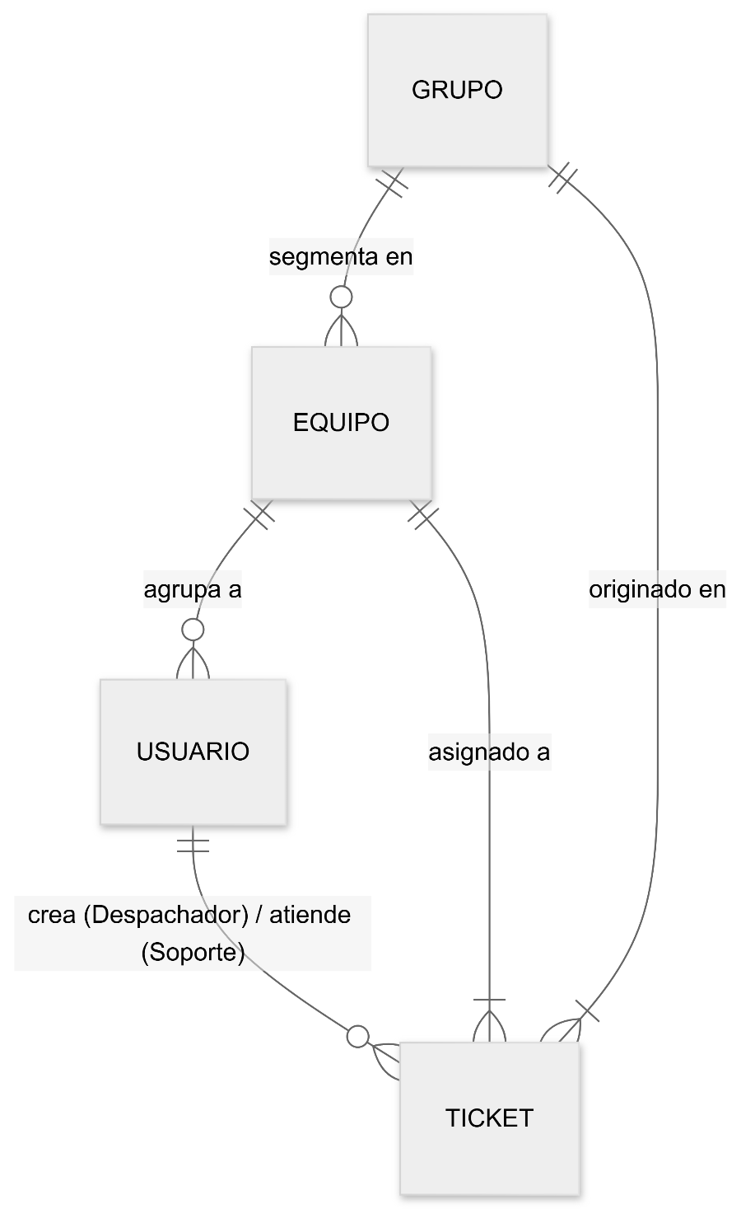

4.2 Máquina de Estados del Ticket (Validación Cruzada)
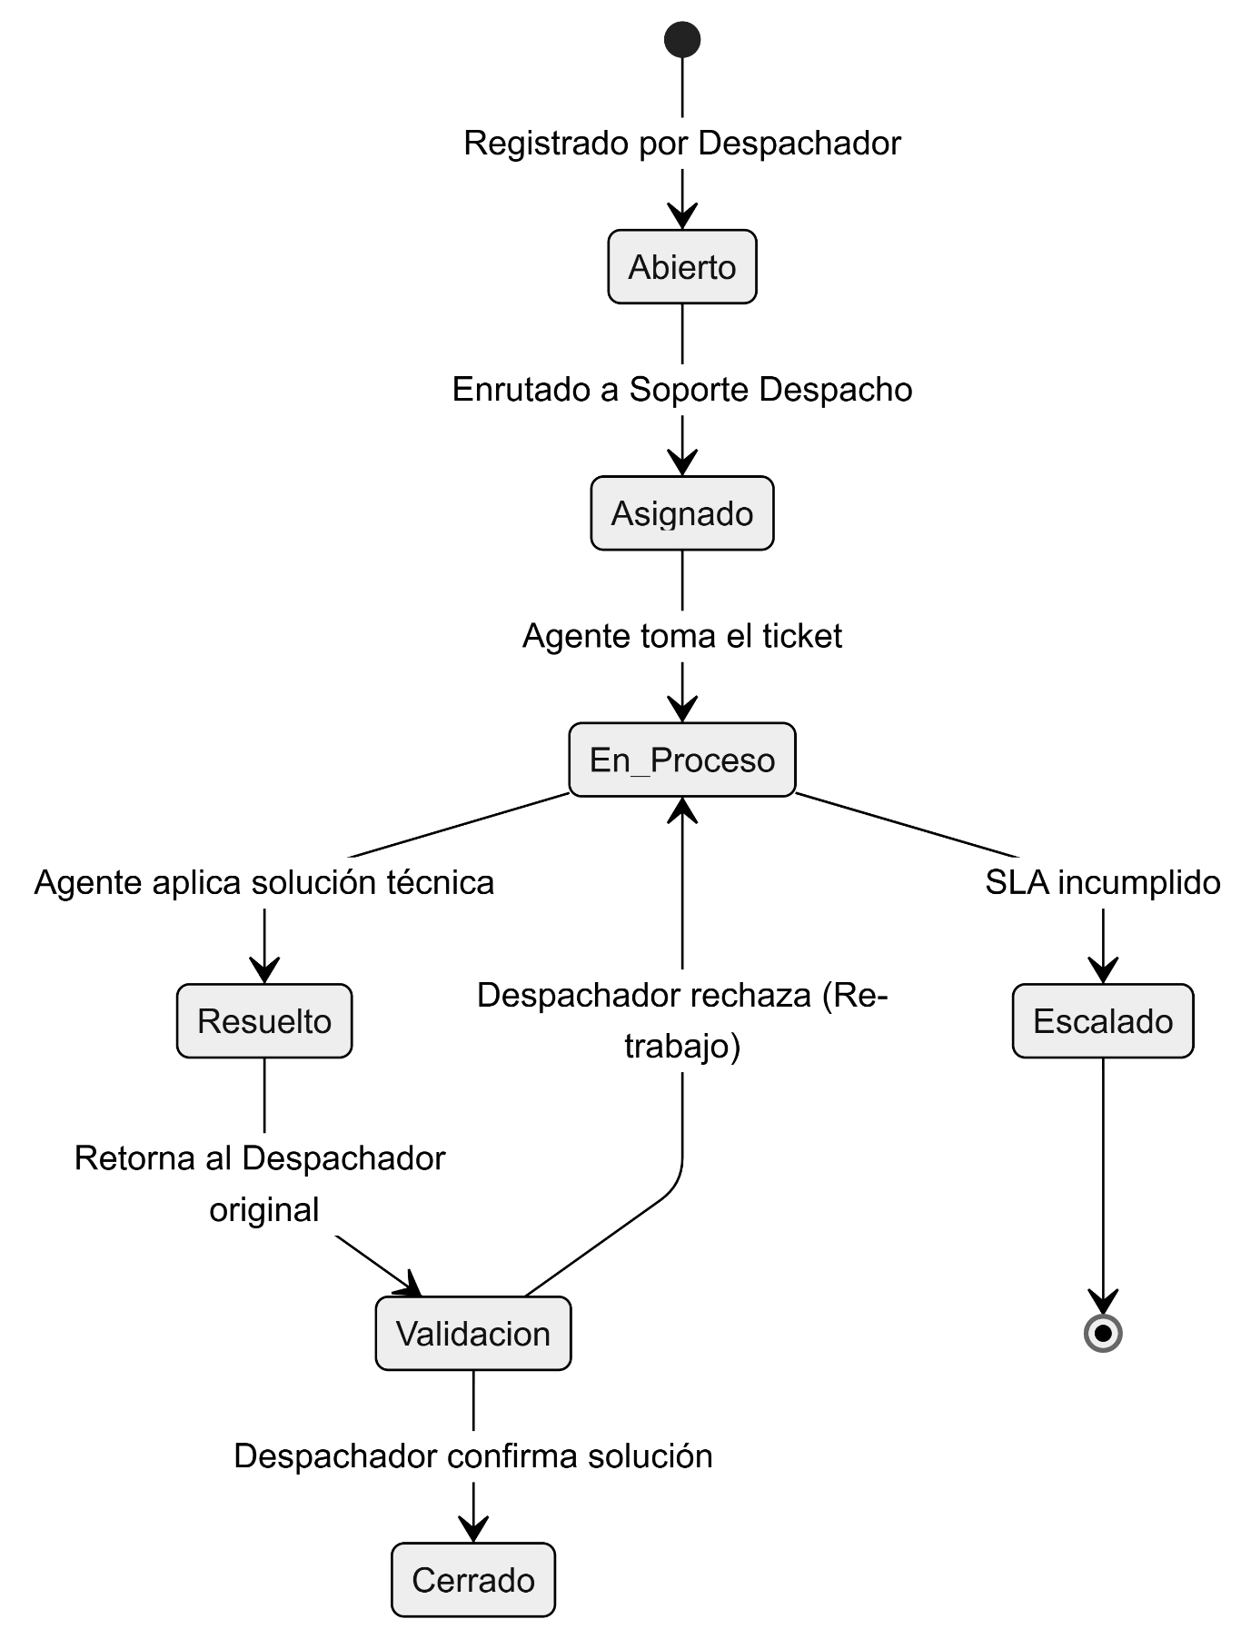

4.3 Flujo de Trabajo Operativo
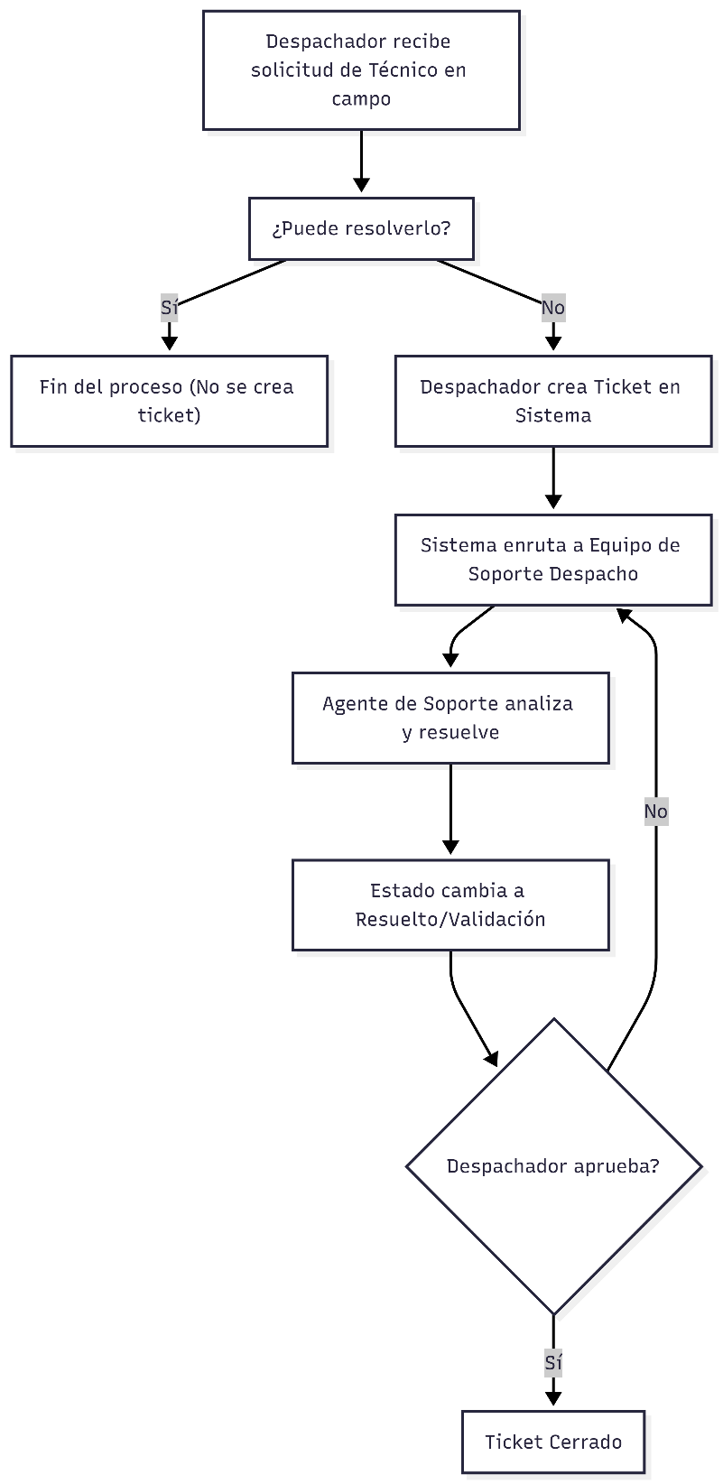

5. Matriz de Trazabilidad
Código objetivo | Objetivo específico | Módulo | Historia(s) de usuario | Relación / contribución al objetivo | Evidencia prevista / validación
OE1 | Agilizar y centralizar el registro de solicitudes de los despachadores. | Gestión de Tickets | HU-01 Crear ticket;  HU-02 Adjuntar evidencia | Digitaliza y estandariza el ingreso de incidencias, eliminando canales informales. | Prueba funcional de creación de ticket y validación de campos.
OE2 | Estructurar la visibilidad y distribución del soporte por zonas/áreas. | Soporte y Enrutamiento | HU-03 Bandeja por equipo;  HU-04 Respaldo de equipo | Segmenta la carga de trabajo, asegurando que Soporte Despacho solo vea los tickets de su competencia. | Pruebas de acceso por roles (restricción de visibilidad).
OE3 | Garantizar el cierre efectivo de las incidencias reportadas. | Validación y Cierre | HU-05 Validación cruzada | Asegura que la solución sea confirmada por el despachador original antes de cerrar. | Flujo de prueba de retorno y aprobación/rechazo.
OE4 | Automatizar el control de tiempos de atención y escalamientos. | Automatización | HU-06 Alerta SLA;  HU-07 Escalamiento | Previene estancamientos mediante reglas de negocio que actúan sin intervención humana. | Simulación de expiración de tiempo (SLA).
OE5 | Proveer control gerencial sobre el rendimiento de las operaciones. | Reportes y Dashboard | HU-08 Monitoreo global | Brinda visibilidad en tiempo real a los administradores para identificar cuellos de botella. | Visualización de dashboard poblado con datos.

6. Product Backlog (Historias de Usuario)
ID | Módulo | Descripción (Rol - Acción - Beneficio) | Criterios de Aceptación | Prioridad
HU-01 | Tickets | Como Despachador, quiero registrar un ticket en un formulario simple, para solicitar ayuda a Soporte sin detener mi gestión. | 1. Autocompleta Grupo/Equipo.  2. Genera ID único. | Alta
HU-02 | Tickets | Como Despachador, quiero adjuntar imágenes o logs al ticket, para dar contexto al problema. | 1. Permite subir archivos (.jpg, .png).  2. Límite de tamaño 5MB. | Media
HU-03 | Soporte | Como Agente de Soporte, quiero ver una bandeja de tickets filtrada por mi Equipo, para enfocarme en mi área. | 1. Oculta tickets de otros equipos.  2. Ordena por prioridad. | Alta
HU-04 | Soporte | Como Agente de Soporte, quiero gestionar tickets de mis compañeros ausentes, para mantener la continuidad operativa. | 1. Permisos compartidos a nivel de Equipo. | Alta
HU-05 | Validación | Como Despachador, quiero recibir el ticket resuelto en estado "Validación", para aprobarlo o rechazarlo definitivamente. | 1. Soporte no puede Cerrar.  2. Opciones de Aprobar/Rechazar. | Alta
HU-06 | Automatización | Como Sistema, quiero marcar automáticamente un ticket con alerta amarilla/roja, para avisar que el SLA está por vencer. | 1. Lógica basada en prioridad.  2. Alerta visual en UI. | Media
HU-07 | Reportes | Como Administrador, quiero ver un dashboard general, para monitorear todos los grupos y métricas. | 1. Bypass de restricciones de visibilidad.  2. Gráficos en tiempo real. | Media

7. Matriz de Riesgos y Contingencias
ID | Riesgo Identificado | Nivel de Impacto | Plan de Contingencia y Mitigación
R-01 | Cuellos de botella en la asignación de tickets al equipo de Soporte Despacho. | Alto | Implementar distribución automatizada por carga de trabajo (Round Robin) para balancear la carga entre los agentes de Soporte Despacho.
R-02 | Retraso en el cierre de tickets por falta de validación del despachador originador. | Medio | Implementar una regla de cierre automático (Auto-Close) si el ticket permanece en estado "Validación" por más de 24 horas sin respuesta.
R-03 | Pérdida de conectividad o fallas en el repositorio y base de datos durante evaluación. | Alto | Establecer políticas de respaldo diario automático y disponer de un volcado local operativo demostrable.

8. Plan de Trabajo y Cronograma
Entrega / Hito | Fecha Límite | Resultado Esperado
1. Diagnóstico Técnico e Inicio | 25/07/2026 | Alcance delimitado, dependencias registradas, documento de planificación y backlog (RF) actualizados.
2. Prueba de Concepto (PoC) | 08/08/2026 | Entorno operativo conectado. Módulos de jerarquía funcional demostrados (Django + Postgres con Grupos y Equipos).
3. Incremento Funcional Base | 22/08/2026 | Funciones de creación, edición, cambio de estado de tickets y manejo de archivos multimedia operativas.
4. Integración Parcial | 05/09/2026 | Implementación de reglas de negocio para SLA y priorización. Primeras validaciones de integraciones lógicas automáticas.
5. MVP Completo y Pruebas | 19/09/2026 | Flujo "End-to-End" cerrado, panel de control administrativo consolidado y registro de pruebas operativas ejecutadas.
6. Entrega Técnica Final | 03/10/2026 | Sistema estable, versión desplegada respaldada y lista para su demostración técnica general.

